绣球架、运动地板采购清单
序号 | 项目名称 |  | 参考品牌、型号规格参数及技术要求 | 数量 | 单价（元） | 小计（元） | 参考图样
1 | 绣球架 |  | 1、总高10000mm.  2、底座：尺寸（长*宽*高）：1000*1000*170mm，采用5mm优质钢板冲压折弯成型。轮子采用直径为80mm的高强度抗压尼龙轮，带刹车及转向功能，方便移动。  3、主杆：采用76*2.75mm优质钢管制成。  4、绣球圈：采用ф32*2.0优质钢管弯成直径为1000mm的圈形。  5、总重量：约300kg。  参考品牌：忧华 | 2副 |  |  | 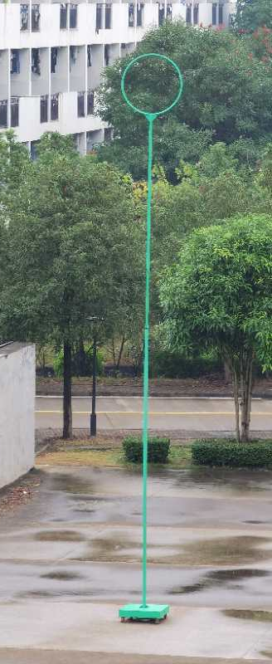
2 | 羽毛球Y11内置线运动地板（产品纹路：水晶沙） |  | 英利奥 Y-21155N  1、产品规格：15m（卷长）*1.8m（单卷宽）*5.5mm（厚度）；材质为原生料制品；产品颜色：绿色；面层处理：E-SUR®特殊维护处理；产品夹带：玻璃纤维网格布稳定夹带。  2、底板结构：英利奥“Y”字纹防移动底板。产品场地画线内置于PVC 透明层之下，结构从上至下依次为 PVC耐磨层、稳定层、网格布夹带层（无钙粉发泡技术）外观色泽均匀，无明显色差，无裂痕、分层等缺陷，吸附式 Y字形防滑背板；  3、具有良好的延展性、耐压性、阻燃性，其中：硬度（邵 A 值）：55~99；回弹值：≥8； 阻燃性：1 级； 抗拉系数：≥1.0Mpa；能抗紫外老化、热老化。  4、产品不能含有毒物质和挥发性有机物，挥发物含量：≤75g/m²；  5、产品质保：8年。质保期内提供免费维护保养服务。 | 324平米 |  |  | 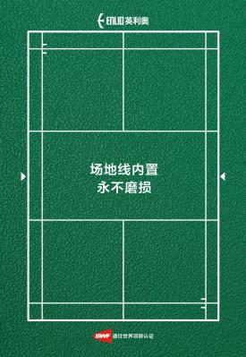  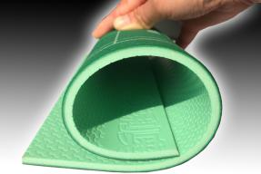
3 | 原有PVC运动地板安装 |  | 将原有PVC运动地板(108平米)从体育器材室搬运到长堽校区五楼羽毛球场地安装，确保整个场地运动地板拼接平整、画线规范，安装辅材由供应商负责提供。 | 1项
总计：人民币（大写） （￥： ）
商务要求 |  | - 供应商所报价格应包含竞标货物成本、运费、安装调试、人工及其他伴随技术服务、税费等全部项目实施费用。  2、供应商应充分考虑项目实施的风险因素，成交后，供应商须按采购要求和投标响应文件承诺提供相应的货物及服务，采购人不再支付任何费用。
报价单位名称（公章）： 报价人： 电话：

